Caricatura

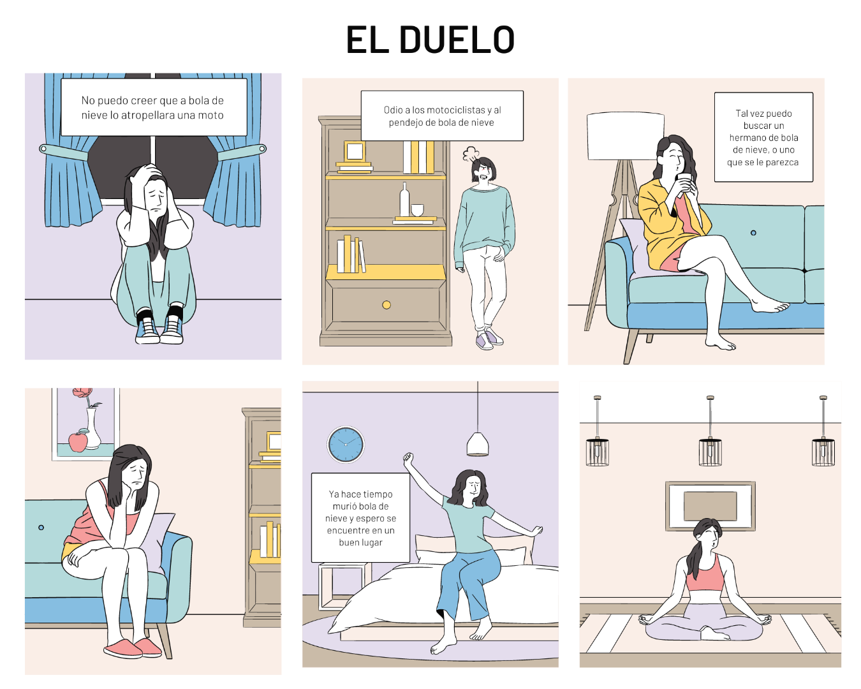

Matriz

|  |  |  |
| --- | --- | --- |
| Número  de dibujo | Descripción de la  imagen o dibujo | Descripción de los factores de la comunicación no verbal |
| 1 | Mujer sentada en posición fetal con las manos en la cabeza | La expresión facial de la mujer denota tristeza |
| 2 | Mujer de pie junto a un armario | La expresión de los dientes apretados y las cejas arqueadas comunican ira. |
| 3 | Mujer sentada en un sofá tomando té. | Las cejas arqueadas y la posición corporal muestran que se encuentra pensando e insegura por las piernas cruzadas. |
| 4 | Mujer sentada en el sofá con pantuflas | La mano en la mejilla y la cabeza inclinada hacia el suelo denotan tristeza |
| 5 | Mujer sentada en la cama, con los brazos abiertos. | Abre los brazos para estirar y una cara sonriente, con cejas rectas y los ojos abiertos. |
| 6 | Mujer sentada en posición de loto sobre un tapete | la postura transmite paz y tranquilidad, con la boca exhalando mostrando serenidad. |